
九年级化学上册 | 实验操作考点
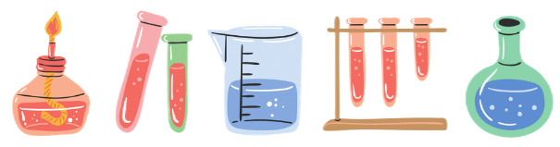
七个原则+七个关系

化学实验操作应遵循的“七个原则”
1、“从下往上”原则；
2、“从左到右”原则。装配复杂装置应遵循从左到右顺序。如上装置装配顺序为：发生装置→集气瓶→烧杯；
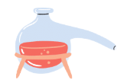
3、先“塞”后“定”原则；
4、“固体先放”原则；
5、“液体后加”原则；
6、先验气密性（装入药口前进行）原则；
7、后点酒精灯（所有装置装完后再点酒精灯）原则。
化学实验中的“七个关系”
（1）先后关系
①向试管中装人固体粉末时，先将试管倾斜，把盛药品的药匙送至试管底部，然后让试管直立，使药品全部落到试管底；
②向试管中放入块状固体时，先把试管横放，用镊子把药品放在试管口，然后将试管慢慢竖立起来使固体缓慢落到试管底；
③用胶头滴管吸取少量液体时，先在滴瓶外面挤压胶头排出滴管内的空气，然后再伸入滴瓶内松手吸取液体；
④用托盘天平称量药品时，先游码归零，再调节平衡，然后称量；
⑤给玻璃仪器加热时，先把仪器外壁擦干，然后再加热；
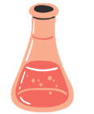
⑥给试管中的药品加热时，先使试管均匀受热，然后对盛放药品的部位固定加热。
（2）左右关系
①用托盘天平称量药品时，药品放在左盘，砝码放在右盘；
②连接实验装置时，应按从左到右(或自下而上)的顺序进行，拆除时顺序相反；
③橡胶塞和橡胶管与玻璃管连接时，左手拿橡胶塞或橡胶管，右手拿玻璃管(玻璃管一端用水润湿)；给容器塞橡胶塞时，左手拿容器，右手拿塞子。
（3）上下关系
①给试管中的固体加热时，试管口应略向下倾斜；给试管中的液体加热时，试管口应向上倾斜（与桌面大约成45°角）；
②用试管夹夹持试管时，应从试管底部向上套，夹在试管的中上部；
③手拿试剂瓶倾斜液体试剂时，应让标签向上对着手心。
（4）正倒关系
①取试剂瓶里的药品时，拿下瓶塞，倒放在桌上；
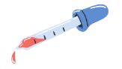
②用胶头滴管取完液体时，胶头滴管应该正放 (保持胶头向上)，而不能倒放或平放。
（5）多少关系
①实验时，如果没有说明药品用量，应取最少量，即液体取1～2mL，固体只需盖满试管底部；
②酒精灯内酒精的量不得超过酒精灯答积明了2/3；
③加热时，试管内液体的体积不能超过其容积的1/3，蒸发皿内液体的体积不能超过其容积的2/3。
（6）内外关系
①用洒精灯加热时．应该用外焰加热；
②使用胶头滴管向试管中滴加液体时，滴管应悬空在试管口的止上方，不能伸入试管内。
（7）高低关系
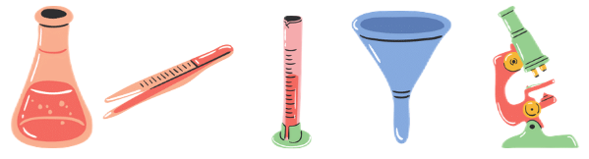
过滤时，滤纸边缘要低于漏斗边缘，滤液液面要低于滤纸边缘。

